Wakacyjny tryb JOMO - czyli jak "wyłączyć się" na wakacjach?
Wyjazd wakacyjny to świetna okazja, by zapomnieć o codzienności, jednak jak wynika z badań, Polakom coraz ciężej zrezygnować z korzystania z urządzeń elektronicznych oraz całkowicie odciąć od spraw służbowych podczas podróży. Aby wspomóc przyszłych urlopowiczów w osiągnięciu maximum relaksu, serwis rezerwacyjny Travelist.pl daje 5 rad, dzięki którym w pełni ‘wyłączysz się’ na wakacjach.
W czasach kiedy nikt nie rozstaje się ze smartfonem, a w społeczeństwie panuje presja ciągłego bycia 'na bieżąco', nawet urlop nie jest wolny od stresu związanego z pracą oraz życiem towarzyskim. Według badań, 86% pracowników doświadcza stresu w miejscu zatrudnienia, a aż 64% rozważało odejście z pracy z powodu zbyt dużego napięcia. Wczasy powinny być zatem momentem, w którym każdy człowiek odetnie się od bieżących problemów i przygotuje na nowe wyzwania. Strach przed tym, że coś nas omija nie pozwala jednak na pełny relaks podczas urlopu, dlatego serwis rezerwacyjny Travelist daje 5 rad, które pomogą przezwyciężyć FOMO (Fear of Missing Out ) i wypocząć od codziennego stresu.
1. Po pierwsze JOMO
Jedną z ważniejszych rzeczy, którą należy zapamiętać podczas dni wolnych od pracy jest skupienie uwagi na tym co cię cieszy i sprawia, że czujesz się zrelaksowany. Nie musisz być na wszystkich koncertach, na które chodzą twoi znajomi i nie powinieneś czuć presji, żeby ciągle być w centrum życia towarzyskiego! Nieustanne podążanie za trendami i porównywanie się do innych w mediach społecznościowych to jedne z głównych przyczyn stresu wakacyjnego, dlatego po pierwsze zdyscyplinuj natrętne myśli i praktykuj stan JOMO. Joy of Missing Out, czyli czerpanie przyjemności z ‘wyłączenia’ się od świata, pozwoli ci naprawdę skupić się na swoich potrzebach i zapewni relaks, o którym marzysz.
2. Leniuchuj – ale bez przesady
Aktywny wypoczynek znacznie lepiej wpływa na odprężenie i poprawę nastroju niż wylegiwanie się na kanapie. Nie oznacza to, że powinieneś katować się ćwiczeniami fizycznymi czy przebiec maraton. Ważne jest jednak, aby zapewnić sobie choć godzinę niezbyt intensywnego ruchu, który dostarczy ci endorfin oraz sprawi, że uwolnisz się od wszelkich smutków i lęków. Balans to podstawa, dlatego różnicuj sobie dzienne aktywności – poświęć czas na krótką przejażdżkę rowerową, poczytaj książkę, wyjdź z psem na spacer. Zrównoważony odpoczynek złożony z zajęć, które kochasz, napędzi cię do działania i zregeneruje przed powrotem do pracy.
3. Detoks od skrzynki mailowej
Jeżeli jesteś jedną z tych osób, które nawet podczas urlopu na Malediwach sprawdzają nadchodzące maile od szefowej lub na krok nie rozstają się ze swoim telefonem służbowym, to potrzebny ci jest porządny detoks. Rezygnując z wypoczynku na wakacjach nie osiągniesz szybciej założonych celów, wręcz przeciwnie! Jest to jedynie szybka droga do pogorszenia swoich wyników w pracy. Urlop powinien oderwać cię od codziennych obowiązków, oczyścić ze stresu i przygotować na nowe wyzwania, a zatem naucz się traktować pracę z dystansem i zacznij korzystać z wolnego czasu.
4. Oryginalniej nie znaczy lepiej
Wielu ludzi uważa, że przepisem na udane wakacje jest daleka podróż w ciepłe kraje lub zapewnienie sobie dawki ekstremalnych wrażeń podczas urlopu. Organizacja tak intensywnych wypadów wymaga jednak dłuższego planowania i częstego przeszukiwania ofert internetowych, co niejednemu może przysporzyć sporych nerwów. Dlatego pamiętaj - bogaty w doświadczenia czas nie musi równać się wartościowemu wypoczynkowi. Niekiedy zamiast oryginalnego wyjazdu korzystniejszy jest odpoczynek na łonie natury, który zaoszczędzi ci miesięcy stresu.
5. Scenariusz idealny – trzy tygodnie czy trzy dni?
Długi urlop to luksus, na który mało kto może sobie pozwolić. Część specjalistów utrzymuje jednak, że prawdziwą regenerację po ciężkim roku pracy zapewnią dopiero wczasy trwające trzy tygodnie. Pierwszy tydzień to okres wyciszenia emocji – w tym czasie organizm przystosowuje się do braku służbowych obowiązków, dlatego ważne jest, aby zbytnio go nie przemęczać i robić to, na co ma się ochotę. W drugim tygodniu następuje rzeczywista regeneracja organizmu – tutaj zaadoptujesz się do nowej sytuacji, dzięki czemu będziesz mógł swobodnie czerpać radość z wakacji. Natomiast, trzeci tydzień jest momentem, w którym organizm powoli przygotowuje się na powrót do ‘trybu praca’. Wielu psychologów uważa, że jedynie taki trzytygodniowy cykl pozwoli ‘wyłączyć się’ ze świata i nabrać energii do nowych wyzwań zawodowych. Opinie są jednak podzielone. Wśród badaczy coraz bardziej popularne staje się przekonanie, że krótszy urlop, ale częstszy jest odpowiedzią na osiągnięcie równowagi psychicznej. Teza ta została potwierdzona przez dr Lewisa z Uniwersytetu Sussex, który stworzył matematyczny przepis na udany urlop. Lewis uważa, że największy relaks osiągamy podczas trzydniowych wyjazdów, nie dalszych niż cztery godziny drogi od domu. W trakcie tego rodzaju wypadów poddani jesteśmy minimalnej dawce stresu, także powtarzając je w krótkich odstępach czasu możemy liczyć na pomyślny wypoczynek i regenerację.
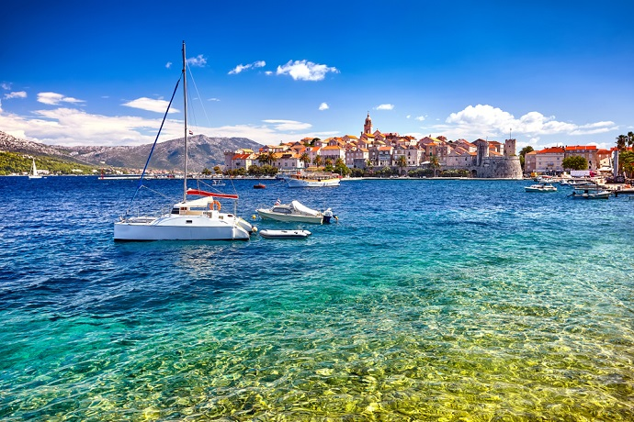

Więcej o Travelist:

Travelist (Travelist.pl) jest internetowym serwisem rezerwacyjnym oferującym starannie wyselekcjonowane oferty pobytów w najlepszych, luksusowych hotelach i pensjonatach. Dostarcza swoim użytkownikom najbardziej inspirujące pomysły na spędzanie wolnego czasu z dala od domu, gwarantując wyjątkowy wypoczynek z bogatym pakietem usług. Serwis na stałe współpracuje z bazą ponad 1000 polskich i zagranicznych obiektów turystycznych, którym pomaga w zwiększeniu efektywności dotarcia do klientów. Od 2014 r. jest członkiem międzynarodowej grupy Secret Escapes, będącej światowym liderem turystyki online. Spółka należy do grona tysiąca najszybciej rozwijających się firm w Europie według prestiżowego rankingu FT1000 Financial Times.

HAYS, https://www.hays.pl/cs/groups/hays_common/documents/digitalasset/hays_2285704.pdf

